Relazione sull’Esplorazione dei Processi, Thread, Handle e Registro di Windows

Parte 1: Esplorazione dei Processi

Passaggio 1: Download di Windows SysInternals Suite
Hai scaricato la suite SysInternals dal sito ufficiale e hai estratto i file. Questo strumento contiene utility avanzate per monitorare e gestire i processi e altre funzionalità del sistema operativo Windows.

Passaggio 2: Esplorazione di un Processo Attivo
- Avvio di Process Explorer: Hai aperto procexp.exe e accettato il contratto di licenza.
- Individuazione di un processo attivo: Usando l'icona "Trova", hai localizzato il processo del browser web attivo (es. Microsoft Edge).
- Terminazione del processo: Dopo aver individuato il processo, lo hai terminato. Ciò ha causato la chiusura immediata della finestra del browser, dimostrando che un processo in esecuzione rappresenta direttamente un'applicazione visibile.

Passaggio 3: Avvio di un Altro Processo
- Identificazione del processo cmd.exe: Aprendo il Prompt dei comandi, hai individuato il processo corrispondente (cmd.exe) e il suo processo padre (explorer.exe).
- Osservazione dei processi figli: Durante un comando di ping, hai notato che un processo figlio (PING.EXE) è stato avviato sotto cmd.exe. Questo dimostra come i processi possano generare altri processi.
- Controllo di VirusTotal: Hai verificato conhost.exe usando VirusTotal per identificare eventuali contenuti sospetti. VirusTotal fornisce una verifica rapida della sicurezza del file.
- Terminazione del processo cmd.exe: Quando hai terminato cmd.exe, anche il processo figlio (conhost.exe) si è interrotto, mostrando la relazione di dipendenza tra processi padre e figlio.

Parte 2: Esplorazione di Thread e Handle

Fase 1: Esplorazione dei Thread
- Visualizzazione delle proprietà di conhost.exe: Hai esplorato la scheda "Thread" nelle proprietà del processo conhost.exe.
- Informazioni disponibili: Sono state visualizzate informazioni su variabili ambientali, sicurezza, prestazioni e stringhe utilizzate dal processo.

Fase 2: Esplorazione degli Handle
- Visualizzazione degli handle: Attivando la "Visualizzazione riquadro inferiore > Handle", hai visto che gli handle associati a conhost.exe puntano a risorse del sistema come file, chiavi di registro e thread. Questo dimostra come i processi accedano a diverse risorse per funzionare.

Parte 3: Esplorazione del Registro di Windows

Accesso al Registro di Sistema
- Navigazione tra le hive: Hai aperto regedit e individuato i cinque principali hive (HKEY_CLASSES_ROOT, HKEY_CURRENT_USER, HKEY_LOCAL_MACHINE, HKEY_USERS, HKEY_CURRENT_CONFIG). Ogni hive organizza informazioni specifiche, come configurazioni del sistema, utenti e hardware.

Modifica di una Chiave di Registro
- Chiave EulaAccepted: Hai individuato la chiave di registro di Process Explorer in HKEY_CURRENT_USER > Software > Sysinternals > Process Explorer.
- Modifica della chiave: Hai cambiato il valore della chiave EulaAccepted da 1 (EULA accettato) a 0 (EULA non accettato).
- Effetto: Quando hai riaperto Process Explorer, è apparsa di nuovo la finestra del Contratto di Licenza, dimostrando che il valore 1 nella chiave del registro consente al programma di sapere che l'EULA è stato accettato.

Conclusioni
- Process Explorer: È uno strumento potente per monitorare i processi attivi, osservare le loro relazioni (processi padre e figli) e verificare la sicurezza dei file.
- Thread e Handle: Offrono una visione dettagliata delle risorse utilizzate dai processi e delle attività che eseguono.
- Registro di Windows: È il cuore della configurazione di Windows, dove sono archiviate informazioni critiche per il funzionamento del sistema e delle applicazioni.
Grazie a questa esercitazione, hai acquisito maggiore consapevolezza su come i processi interagiscono con il sistema operativo e su come monitorarli e gestirli per una diagnosi approfondita o per risolvere problemi.

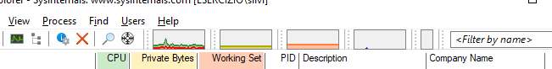

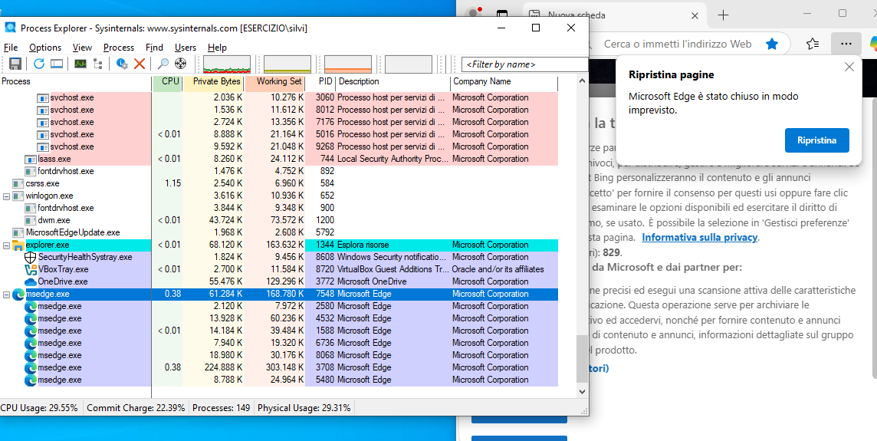

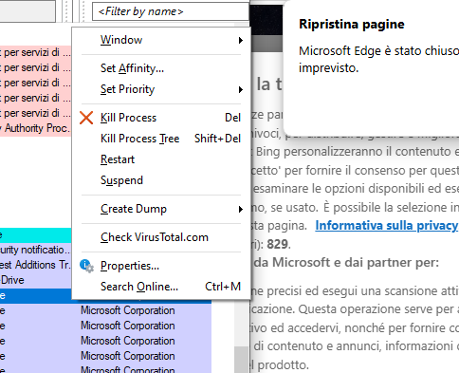

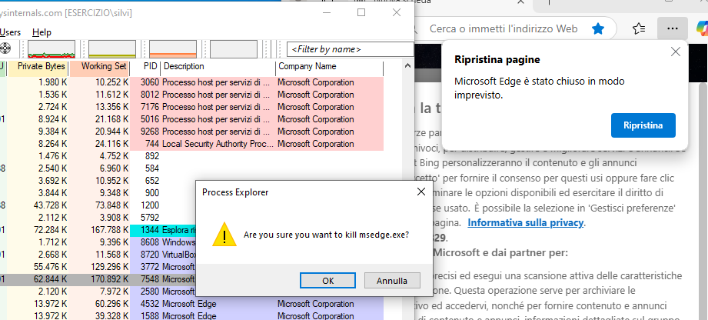

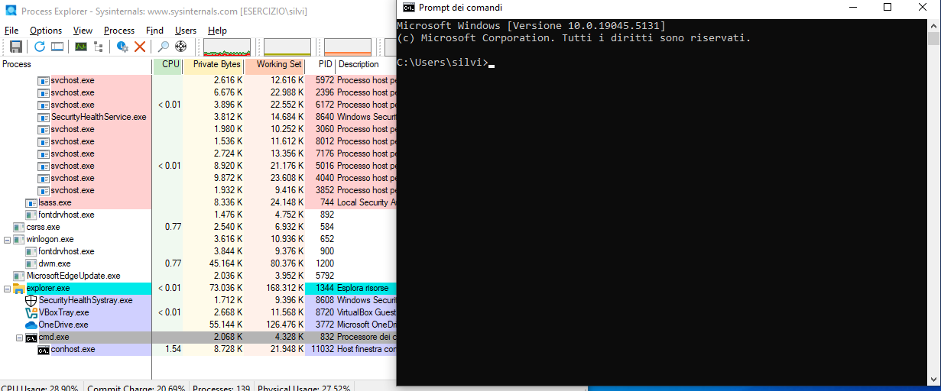

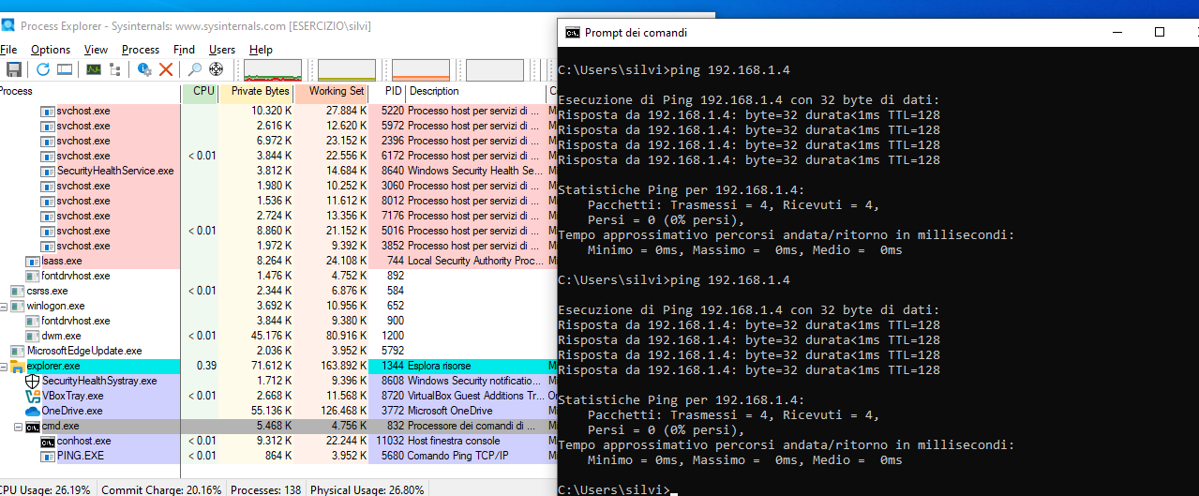
+

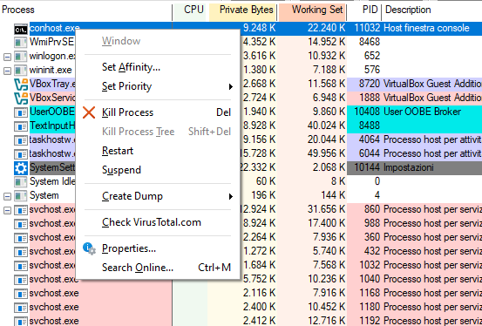

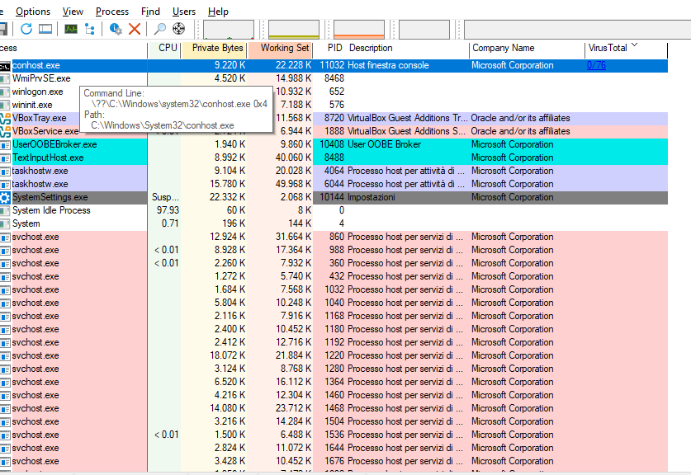

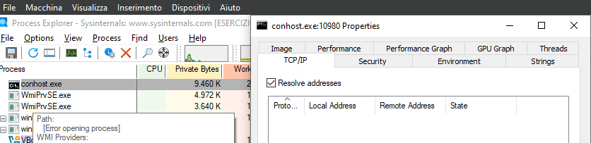

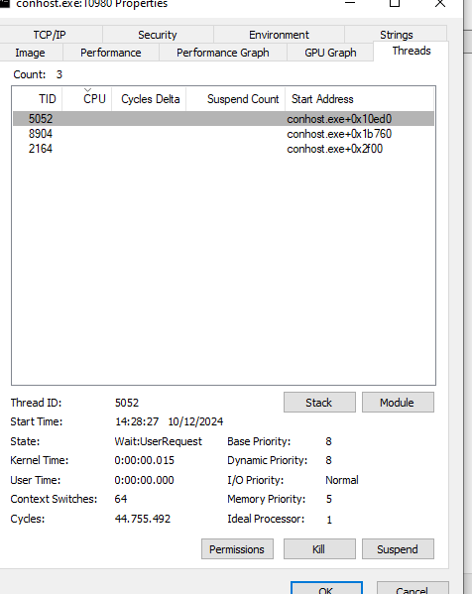

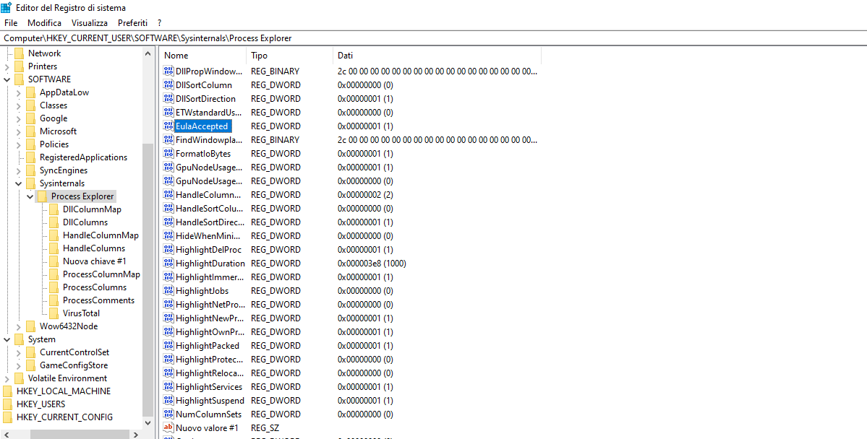

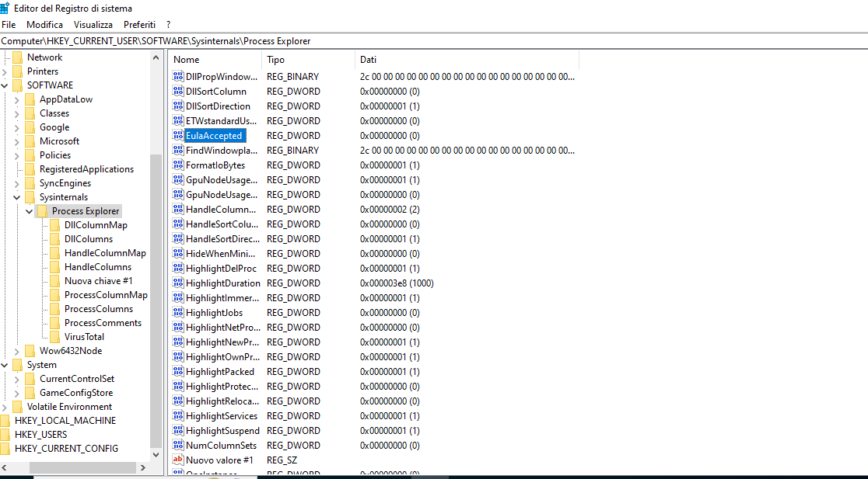

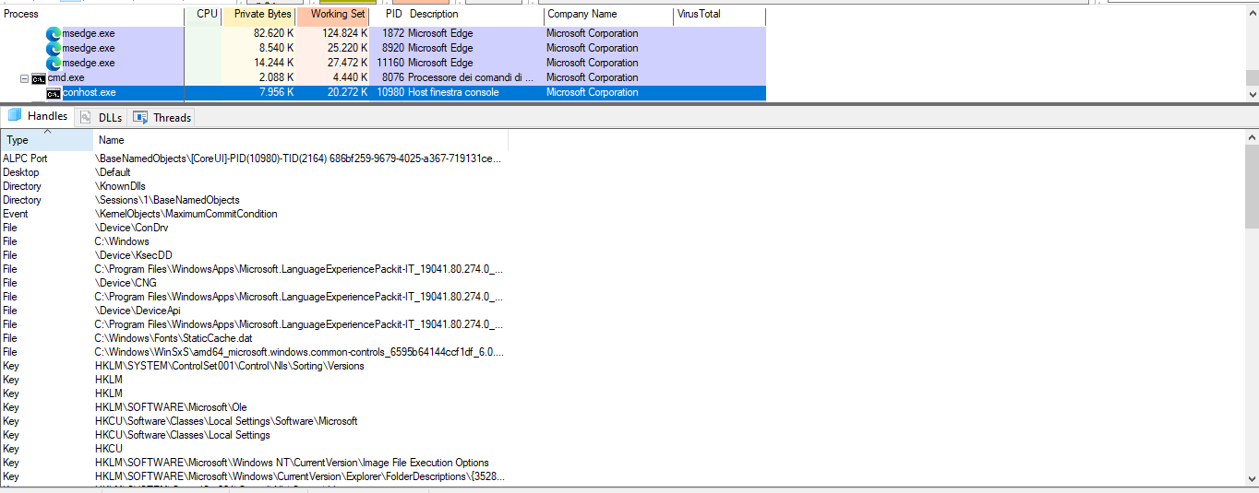

Relazione sull’Esplorazione dei Processi, Thread, Handle e Registro di Windows

Parte 1: Esplorazione dei Processi

Passaggio 1: Download di Windows SysInternals Suite
Hai scaricato la suite SysInternals dal sito ufficiale e hai estratto i file. Questo strumento contiene utility avanzate per monitorare e gestire i processi e altre funzionalità del sistema operativo Windows.

Passaggio 2: Esplorazione di un Processo Attivo
- Avvio di Process Explorer: Hai aperto procexp.exe e accettato il contratto di licenza.
- Individuazione di un processo attivo: Usando l'icona "Trova", hai localizzato il processo del browser web attivo (es. Microsoft Edge).
- Terminazione del processo: Dopo aver individuato il processo, lo hai terminato. Ciò ha causato la chiusura immediata della finestra del browser, dimostrando che un processo in esecuzione rappresenta direttamente un'applicazione visibile.

Passaggio 3: Avvio di un Altro Processo
- Identificazione del processo cmd.exe: Aprendo il Prompt dei comandi, hai individuato il processo corrispondente (cmd.exe) e il suo processo padre (explorer.exe).
- Osservazione dei processi figli: Durante un comando di ping, hai notato che un processo figlio (PING.EXE) è stato avviato sotto cmd.exe. Questo dimostra come i processi possano generare altri processi.
- Controllo di VirusTotal: Hai verificato conhost.exe usando VirusTotal per identificare eventuali contenuti sospetti. VirusTotal fornisce una verifica rapida della sicurezza del file.
- Terminazione del processo cmd.exe: Quando hai terminato cmd.exe, anche il processo figlio (conhost.exe) si è interrotto, mostrando la relazione di dipendenza tra processi padre e figlio.

Parte 2: Esplorazione di Thread e Handle

Fase 1: Esplorazione dei Thread
- Visualizzazione delle proprietà di conhost.exe: Hai esplorato la scheda "Thread" nelle proprietà del processo conhost.exe.
- Informazioni disponibili: Sono state visualizzate informazioni su variabili ambientali, sicurezza, prestazioni e stringhe utilizzate dal processo.

Fase 2: Esplorazione degli Handle
- Visualizzazione degli handle: Attivando la "Visualizzazione riquadro inferiore > Handle", hai visto che gli handle associati a conhost.exe puntano a risorse del sistema come file, chiavi di registro e thread. Questo dimostra come i processi accedano a diverse risorse per funzionare.

Parte 3: Esplorazione del Registro di Windows

Accesso al Registro di Sistema
- Navigazione tra le hive: Hai aperto regedit e individuato i cinque principali hive (HKEY_CLASSES_ROOT, HKEY_CURRENT_USER, HKEY_LOCAL_MACHINE, HKEY_USERS, HKEY_CURRENT_CONFIG). Ogni hive organizza informazioni specifiche, come configurazioni del sistema, utenti e hardware.

Modifica di una Chiave di Registro
- Chiave EulaAccepted: Hai individuato la chiave di registro di Process Explorer in HKEY_CURRENT_USER > Software > Sysinternals > Process Explorer.
- Modifica della chiave: Hai cambiato il valore della chiave EulaAccepted da 1 (EULA accettato) a 0 (EULA non accettato).
- Effetto: Quando hai riaperto Process Explorer, è apparsa di nuovo la finestra del Contratto di Licenza, dimostrando che il valore 1 nella chiave del registro consente al programma di sapere che l'EULA è stato accettato.

Conclusioni
- Process Explorer: È uno strumento potente per monitorare i processi attivi, osservare le loro relazioni (processi padre e figli) e verificare la sicurezza dei file.
- Thread e Handle: Offrono una visione dettagliata delle risorse utilizzate dai processi e delle attività che eseguono.
- Registro di Windows: È il cuore della configurazione di Windows, dove sono archiviate informazioni critiche per il funzionamento del sistema e delle applicazioni.
Grazie a questa esercitazione, hai acquisito maggiore consapevolezza su come i processi interagiscono con il sistema operativo e su come monitorarli e gestirli per una diagnosi approfondita o per risolvere problemi.
